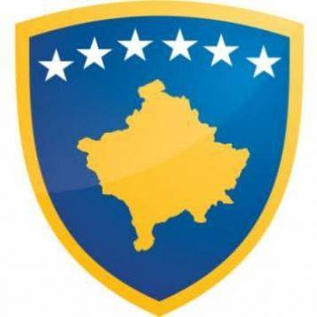 

Republika e Kosovës Komuna e Malishevës

Nr- 250. 1.10.2024 Zyra për Informim kk.rks-gov.net/malisheve

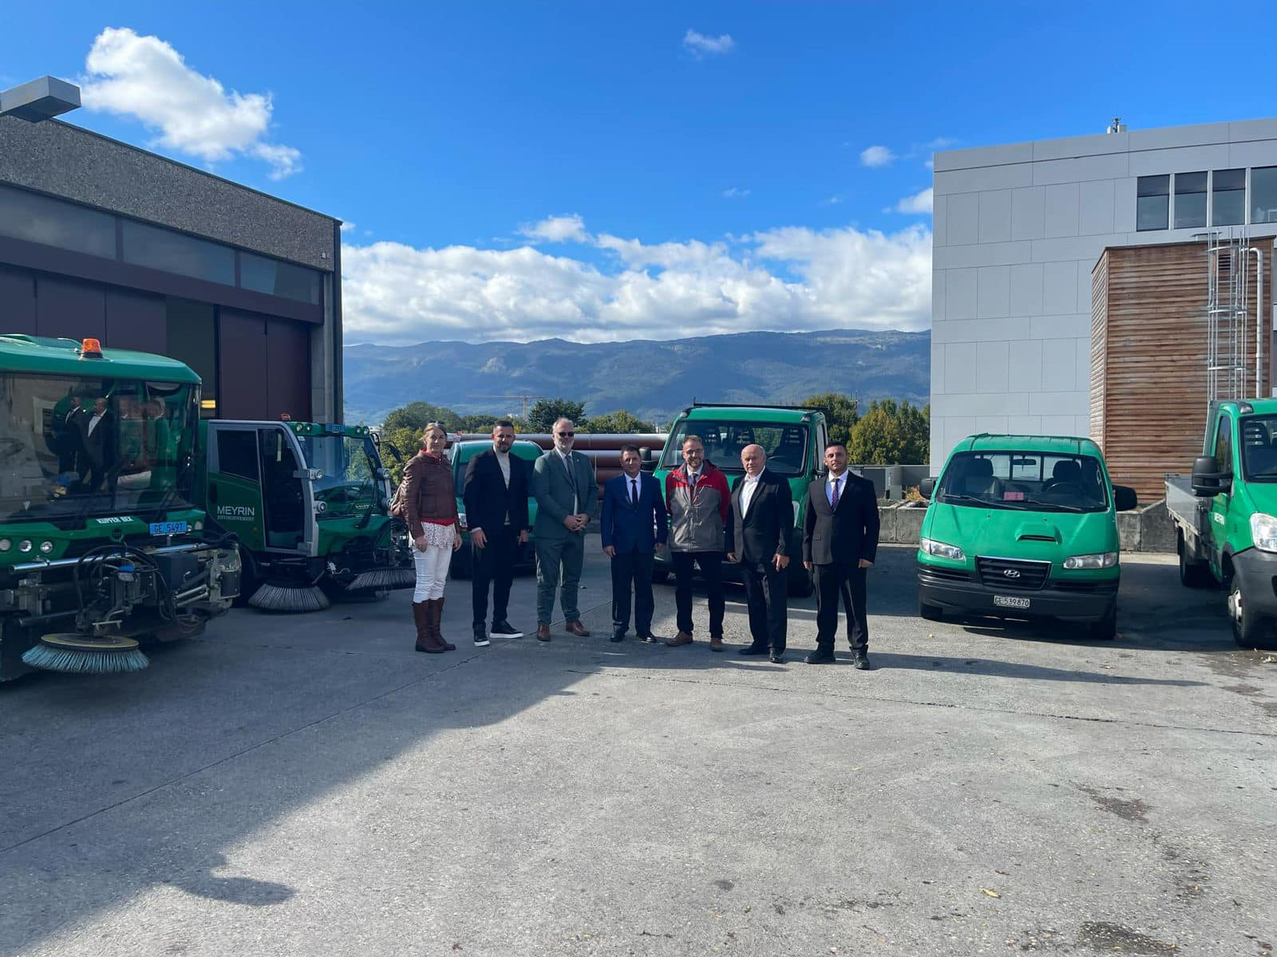

4 tetor 2024

Vazhdon bashkëpunimi mes Komunës së Meyrinit dhe Komunës së Malishevës

Përmbajtja

Nr- 250. 1.10.2024 Zyra për Informim kk.rks-gov.net/malisheve

Vazhdon bashkëpunimi mes Komunës së Meyrinit dhe Komunës së Malishevës....................1

Policia dhe nxënësit sensibilizojnë qytetarët për sigurinë në trafik në Malishevë..........................2

U mbajt ecja tradicionale në Malishevë për ndërgjegjësimin kundër kancerit të gjirit...................3

Komuna e Malishevës pasuron me libra bibliotekën “15 Maturantët” në Gjimnazin e Malishevës.......................................................................................................................................4

Kryetari i Malishevës, Ekrem Kastrati, priti në takim kryetarin e Haraçinës, Ridvan Ibraimi.......5

20 vite pa 15 maturantët tanë!.........................................................................................................6

Një investim i madh sot ka nisur.....................................................................................................7

Klubi i atletikës "Malisheva" ngriti trofeun më të madh kupën e Kosovës për senior...................8

Kastrati dhe Osmani përuruan tribunat e reja dhe zhveshtoret në stadiumin⚽️ e qytetit në Malishevë........................................................................................................................................9

Kryetari Ekrem Kastrati priti kryetarin e Komunës së Orhangasit Bekir Aydin...........................10

Thaçi: Kërkon ligjërisht kthimin e Institucionit shëndetësor QKMF-së të Komunës së Malishevës, me regjion të Prizrenit...............................................................................................11

Kastrati: Malisheva është bërë qendëra e futbollit në Republikën e Kosovës...............................12

Kastrati e Krasniqi priten fituesen e Çmimit të Orkestërs Arnitë Kastratin.................................13

Zyrtare:Filloj fushata vetëdijësuese 'Trafikimi i Prekë të Gjithë' - 'MOS HESHT'! ....................14

Bashkëpunimi ndërinstitucional shkolla një vend i sigurt...........................................................15

44 mësimdhënës të arsimit fillor 1-5 ndjekin trajnimin për karrierë ...........................................16

 

Republika e Kosovës Komuna e Malishevës

Nr- 250. 4.10.2024 Zyra për Informim kk.rks-gov.net/malisheve

Vazhdon bashkëpunimi mes Komunës së Meyrinit dhe Komunës së Malishevës

Meyrin 4 Tetor, 2024



Me ftesë të kryetares së Këshillit të Komunës së Meyrinit, (kantoni i Gjenevës në Zvicër), Nathalie Leuenberger, dhe bashkëkryetarët e Këshillit, Laurent Tremblet dhe Eric Cornuz, po qendrojnë në vizitë zyrtare në Zvicër

Kryetari i Komunës së Malishevës, Ekrem Kastrati i shoqëruar edhe nga dy këshilltarët tanë komunalë, Astrit Sertolli dhe Amrush Helshani, si dhe nga aktivisti mërgimtar në Zvicër, Agim Paçarizi, njëherit kanë zhvilluar disa takimesh me përfaqësuesit e lartë të institucioneve lokale në Meyrin, me qëllim të thellimit edhe më tej të bashkëpunimit në mes të dy komunave, për të ecur deri te procesi i binjakëzimit.

Ky bashkëpunim mes dy komunave ka sjellur edhe donacion disa mjete motorike për komunën e Malishevës, që shërbejnë për pastrimin e rrugëve në qytet dhe mirëmbajtjen e ambientit në përgjithësi, për çfarë u jemi shumë mirënjohës dhe falenderues përherë edhe për mërgatën shqiptare, për sjelljen shembull në këtë pjesë të Zvicrës dhe për bashkëpunimin që ka komuna e Meyrinit me mërgatën tonë, e cila në masë të madhe, është nga komuna e Malishevës u shpreh kryetari Kastrati.

 

Republika e Kosovës Komuna e Malishevës

Nr- 250. 8.10.2024 Zyra për Informim kk.rks-gov.net/malisheve

Malishevë, 8 tetor

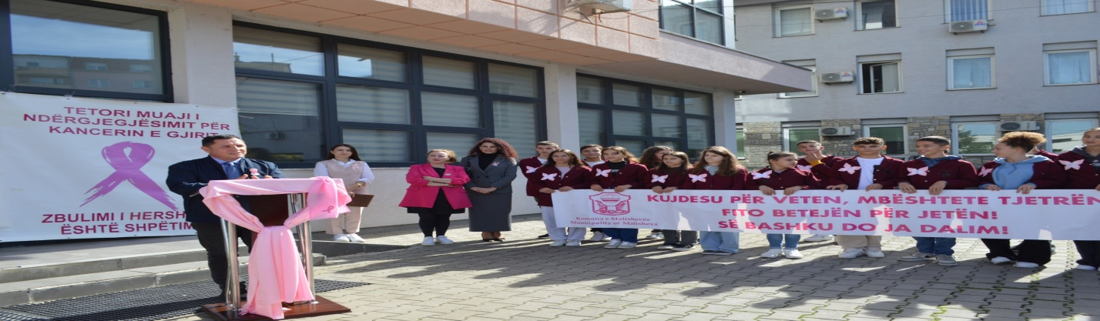

U mbajt ecja tradicionale në Malishevë për ndërgjegjësimin kundër kancerit të gjirit

Sot në qytetin e Malishevës u zhvillua ecja tradicionale në kuadër të aktiviteteve për shënimin e muajit të ndërgjegjësimit kundër kancerit të gjirit. Kjo ngjarje u organizua nga Zyra për Barazi Gjinore dhe Qendra Kryesore e Mjekësisë Familjare (QKMF), me mbështetjen e Kryetarit të Komunës së Malishevës, Ekrem Kastrati.

Ecja nisi nga oborri i QKMF-së, duke vazhduar përgjatë bulevardit "Ibrahim Mazreku" dhe përfundoi në oborrin e komunës. Në këtë aktivitet morën pjesë Kryetari Kastrati, drejtues komunalë, anëtarë të Kuvendit Komunal, stafi mjekësor i QKMF-së, organizata joqeveritare, nxënës dhe qytetarë të tjerë.

Kryetari i Komunës, Ekrem Kastrati, në fjalën e tij fillimisht i ftoi të pranishmit për një minutë heshtje në nderim të ish nënkryetarit dhe ish drejtorit të shëndetësisë, Hajdin Berisha. Më pas, ai theksoi rëndësinë e ndërgjegjësimit dhe kujdesit të hershëm ndaj kancerit të gjirit, duke falënderuar profesionistët shëndetësorë për angazhimin e tyre. Ai gjithashtu premtoi mbështetje për të gjitha rastet me kancer të gjirit dhe sëmundje të tjera.

Ganimete Bytyçi-Krasniqi, eksperte radiologe, foli për rëndësinë e shërbimit të mamografisë dhe parandalimin e hershëm të kancerit të gjirit, duke theksuar se kjo sëmundje është ndër më vdekjeprurëset, por ekzaminimi i hershëm mund ta parandalojë atë.

Afrim Krasniqi, drejtori i QKMF-së, njoftoi se gjatë muajit tetor, shërbimet e mamografisë dhe ultrazërit të gjirit do të ofrohen falas në QKMF. Një paciente që kishte tejkaluar kancerin ndau përvojën e saj, duke iu bërë thirrje grave të bëjnë ekzaminime të hershme për parandalimin e sëmundjes.

 

Republika e Kosovës Komuna e Malishevës

Nr- 250. 8.10.2024 Zyra për Informim kk.rks-gov.net/malisheve

Policia dhe nxënësit sensibilizojnë qytetarët për sigurinë në trafik në Malishevë

Malishevë, 9 tetor

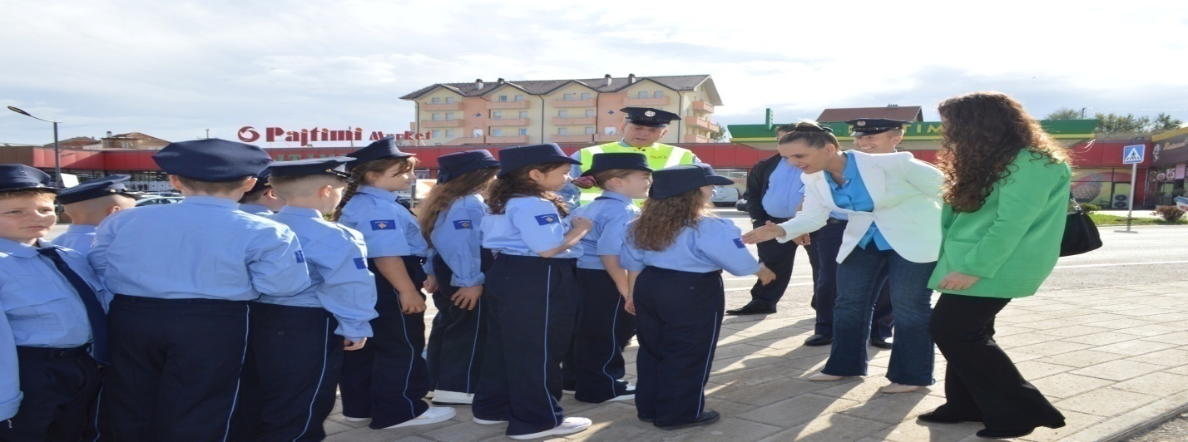

Sot, në Malishevë, u zhvillua një aktivitet i veçantë për rritjen e ndërgjegjësimit për sigurinë në trafik, organizuar nga Policia e Kosovës në bashkëpunim me Drejtorinë për Arsim dhe Edukim dhe SHFMU “Ibrahim Mazreku”. Gjatë aktivitetit, nxënësit e kësaj shkolle, nën shoqërimin e zyrtarëve policorë, u përfshinë në një nismë edukative dhe praktike për të promovuar rregullat e trafikut dhe sigurinë e qytetarëve.

Në këtë aktivitet morën pjesë drejtoresha e Drejtorisë për Arsim, Arbëreshë Krasniqi, komandanti i stacionit policor në Malishevë, Nazmi Zogaj, si dhe zyrtarë nga Drejtoria Rajonale e Policisë në Gjakovë. Nxënësit, të drejtuar nga drejtoresha e shkollës, Rrezarta Mazreku-Kastrati, mësuan nga policia për rëndësinë e sjelljes së përgjegjshme në trafik dhe rregullat që sigurojnë mbrojtjen e jetës së të gjithëve.

Përveç pjesës teorike, nxënësit të veshur me uniforma policie morën pjesë aktive në terren, duke kryer kontrolle simbolike të automjeteve dhe ndalur kalimtarët, si dhe shpërndanë broshura me këshilla për sigurinë në trafik.

Drejtoresha Arbëreshë Krasniqi falënderoi policinë për bashkëpunimin e vazhdueshëm me shkollat dhe vlerësoi lartë këtë aktivitet, duke theksuar se angazhimi dhe ndërgjegjësimi i nxënësve, si dhe sjellja pozitive e qytetarëve, ishin në nivelin më të lartë.

 

Republika e Kosovës Komuna e Malishevës

Nr- 250. 8.10.2024 Zyra për Informim kk.rks-gov.net/malisheve

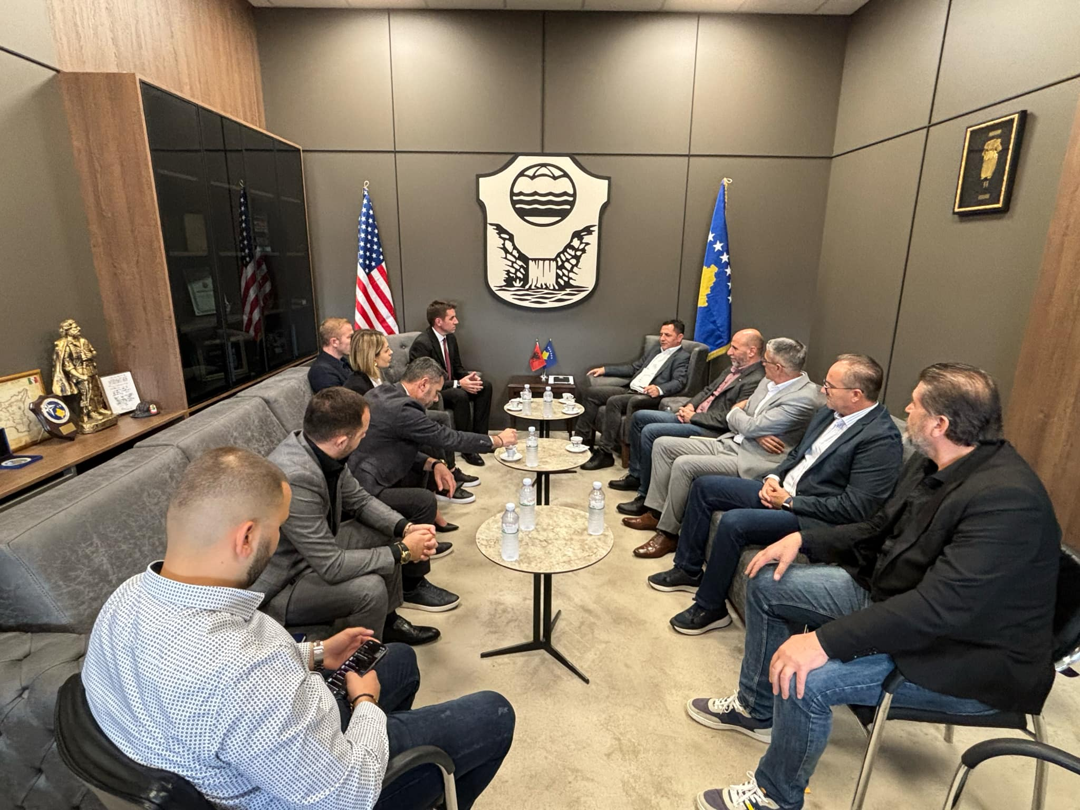

Kryetari i Malishevës, Ekrem Kastrati, priti në takim kryetarin e Haraçinës, Ridvan Ibraimi

Kryetari i Komunës së Malishevës, Ekrem Kastrati, me bashkëpunëtorët e tij, priti sot në një takim pune kryetarin e Komunës së Haraçinës (Shkup), Ridvan Ibraimi, së bashku me delegacionin e tij. Takimi u fokusua në diskutime për thellimin e bashkëpunimit mes dy komunave, me theks të veçantë në fushën e ambientit.

Gjatë takimit, Kastrati shprehu gatishmërinë e Komunës së Malishevës për të zgjeruar bashkëpunimin me komunat nga Maqedonia e Veriut, kryesisht ato shqiptare, në fusha të ndryshme me interes të përbashkët. Ai theksoi rëndësinë e bashkëpunimit për zhvillimin e projekteve që përfitojnë të dyja komunat.

Nga ana tjetër, kryetari Ibraimi falënderoi kryetarin Kastrati për mikpritjen dhe shprehu nevojën për bashkëpunim më të afërt, veçanërisht në çështjet që lidhen me mbrojtjen e ambientit. Ai sugjeroi që përmes fondeve të Bashkimit Evropian, të realizohen projekte të përbashkëta që do të ndihmojnë të dyja komunat.

Përveç kësaj, dy kryetarët diskutuan edhe për çështje të tjera me interes të përbashkët, duke u angazhuar për të avancuar bashkëpunimin në të ardhmen.

 

Republika e Kosovës Komuna e Malishevës

Nr- 250. 11.10.2024 Zyra për Informim kk.rks-gov.net/malisheve

Komuna e Malishevës pasuron me libra bibliotekën “15 Maturantët” në Gjimnazin e Malishevës

Malishevë, 11 tetor

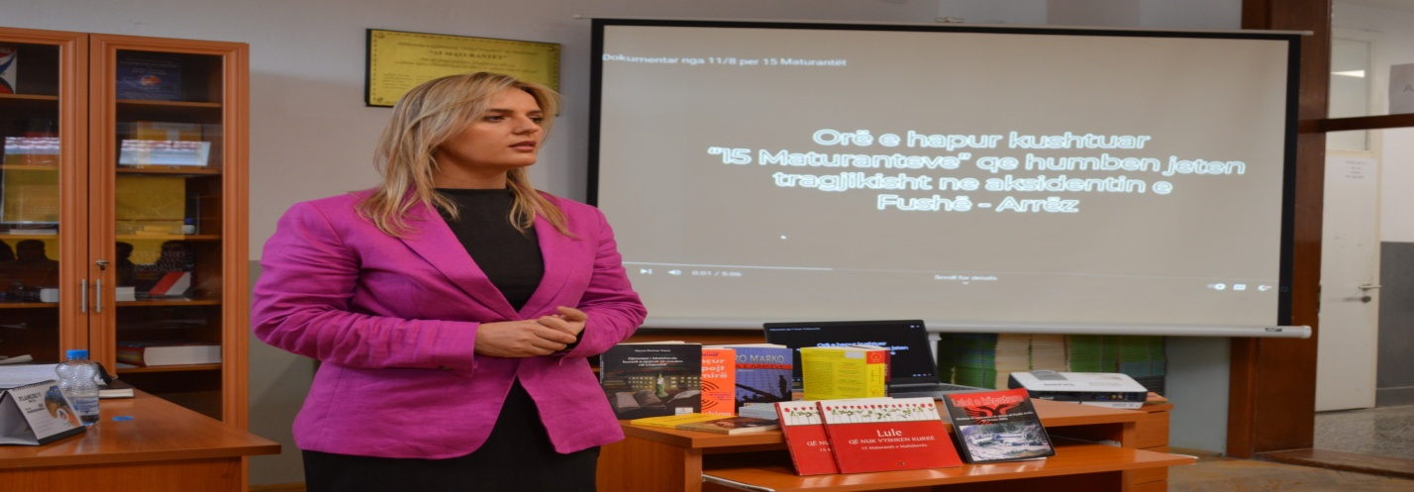

Në prag të 20-vjetorit të tragjedisë së aksidentit në Fushë Arrëz, ku humbën jetën 15 maturantë të Gjimnazit të Malishevës, Komuna e Malishevës, përmes Drejtorisë për Arsim dhe Edukim, ka pasuruar bibliotekën e këtij gjimnazi me një fond të ri librash. Me këtë rast, u mbajt një orë letrare në përkujtim të maturantëve të ndjerë.

Drejtoresha e Arsimit në Malishevë, Arbëreshë Krasniqi, e cila ishte bashkëkohëse me viktimat, kujtoi me emocion këtë ngjarje tragjike. Ajo theksoi se pasurimi i bibliotekës është një mënyrë e veçantë për të nderuar kujtimin e tyre, duke qenë se ata ishin pjesë e këtij gjimnazi dhe kjo bibliotekë mban emrin e tyre.

Krasniqi bëri të ditur se, me mbështetjen e kryetarit të Komunës, Ekrem Kastrati, janë përkrahur edhe bibliotekat e tjera shkollore me një fond prej rreth 150 mijë euro, duke shtuar tituj kryesisht shkencorë në fushën e albanologjisë.

Në këtë aktivitet, profesori Ramiz Sopaj, i cili mbajti një fjalë për ngjarjen, foli edhe rëndësinë e aktiviteteve kulturore që mbahen në përkujtim të maturantëve.

Në përmbyllje, nxënësit e klasës së 11/8 organizuan një orë letrare kushtuar 15 maturantëve dhe shfaqën një dokumentar për tragjedinë e 14 tetorit 2004, ku humbën jetën 15 maturantët nga Malisheva.

I tërë aktiviteti, u përshkrua me emocion dhe me lot në sy nga të gjithë të pranishmit.

 

Republika e Kosovës Komuna e Malishevës

Nr- 250. 14.10.2024 Zyra për Informim kk.rks-gov.net/malisheve

20 vite pa 15 maturantët tanë! 💔

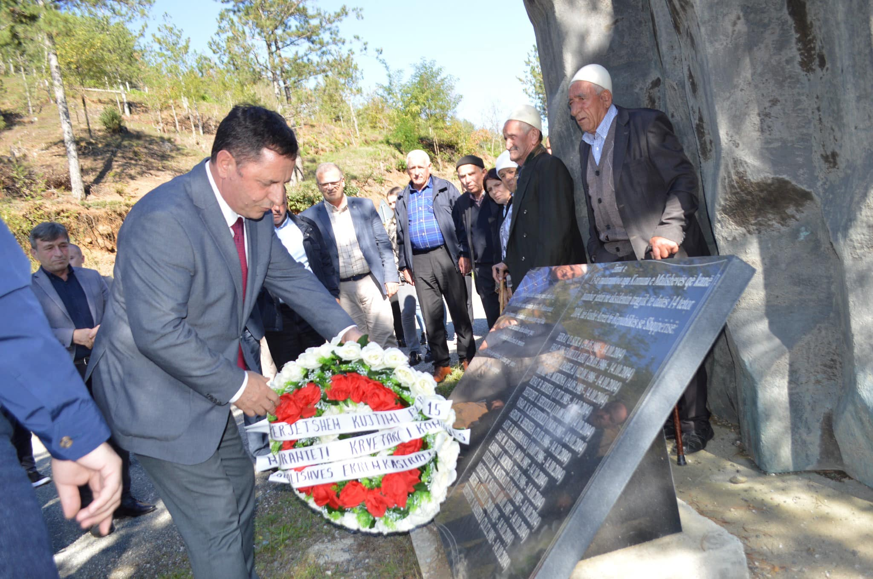

Qytetarët e komunës së Malishevës dhe populli shqiptar në përgjithësi, më 14 tetor të vitit 2004, përjetuan një nga ngjarjet më të hidhura që nga paslufta, atë të aksidentit tragjik të autobusit me maturantët e komunës sonë, të cilët po ktheheshin në shtëpi, pas një jave të bukur qëndrimi në shtetin amë, Shqipërinë.

Në këtë ditë përkujtimi, sot bashkë më familjarët e 15 maturantëve, përfaqësues të personelit arsimor, disa nga maturantët e asaj gjenerate, ishim për të bërë nderime në vendin ku kishte ndodhur ngjarja tragjike, në Fushë Arrëz të Shqipërisë, ku na shoqëroi edhe kryetari i kësaj Bashkie, z. Hil Curri me bashkëpunëtorë.

Në nderim të kësaj date, sot kemi mbajtur edhe një Akademi Përkujtimore, si dhe në bashkëpunim edhe me Gjimnazin “Hamdi Berisha”, janë bërë nderime në vendin ku trupat e 15 maturantëve pushojnë, në “Lëndinën e Lotëve”, në Malishevë.

Qofshin të pa harruara kujtimet për 15 maturantët tanë!

 

Republika e Kosovës Komuna e Malishevës

Nr- 250. 14.10.2024 Zyra për Informim kk.rks-gov.net/malisheve

Një investim i madh sot ka nisur!

Malishevë, 16 tetor

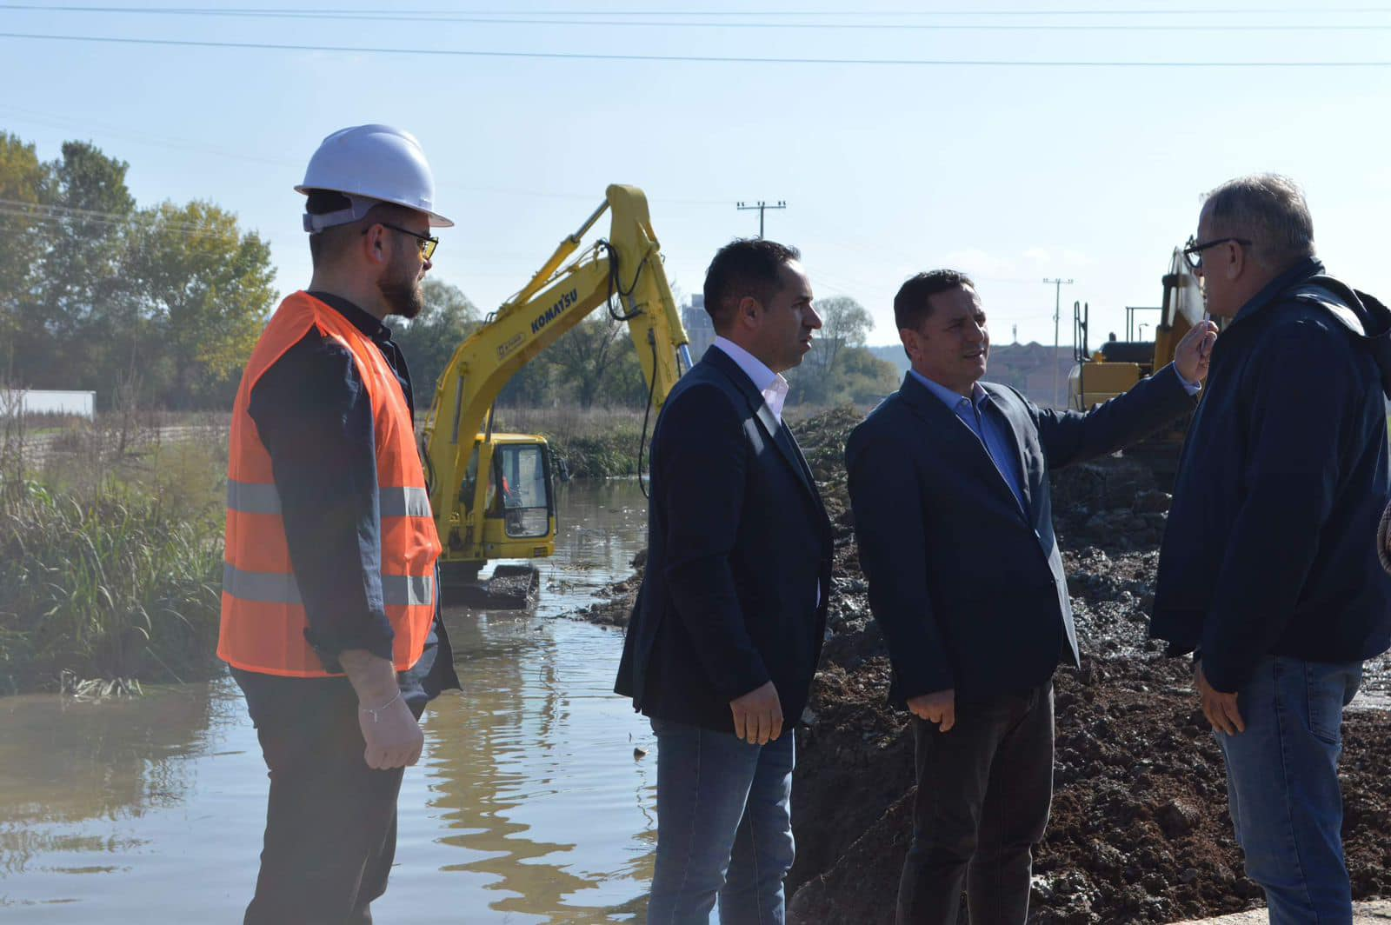

Sot kanë filluar punimet në projektin e radhës për urbanizimin edhe më tej të qytetit të Malishevës, atë të ndërtimit, trajtimit dhe pastrimit të shtratit të lumit nga ura e madhe në qendër të qytetit deri te ura e transitit.

Ky projekt po bëhet përmes Grantit të Performancës, ku Komuna e jonë është përfituese në mesin e pak komunave në nivel vendi, skemë kjo e financimit që përkrahet nga projekti DEMOS në bashkëpunim me MAPL.

Malisheva, do të jetë edhe më e suksesshme edhe më investuese në investime kapitale të cilat shkojnë drejtpërdrejt në mirëqenien socio-ekonomike të qytetarëve tanë.

 

Republika e Kosovës Komuna e Malishevës

Nr- 250. 14.10.2024 Zyra për Informim kk.rks-gov.net/malisheve

Klubi i atletikës "Malisheva" ngriti trofeun më të madh kupën e Kosovës për senior!

Malishevë, 21, tetor

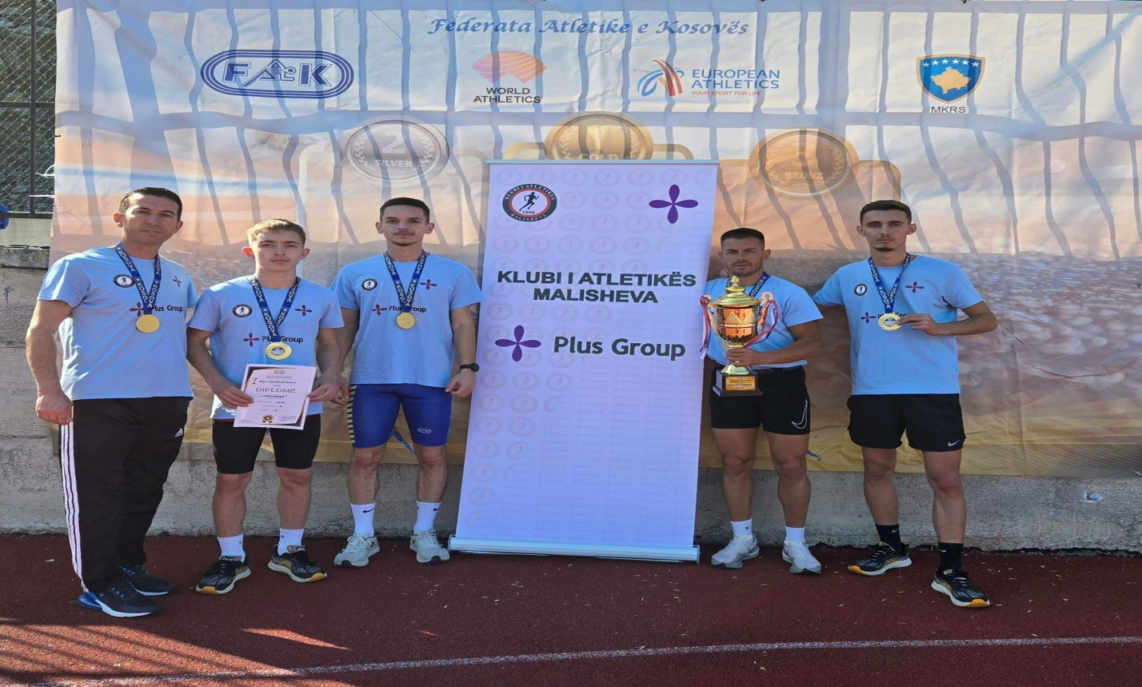

Dje u mbajtën garat e atletikës për senior në stadiumin "Liman Gegaj" në Malishevë dhe me plotë meritë, ky klub u shpall fitues i kupës së Kosovës për senior.

Kur kanë mbetur edhe pak më shumë se dy muaj deri në fund të viti 2024, me të drejt mund të quhet se ky vit ishte i gjatë me plot gara dhe shumë i suksesëshëm, klubi ngriti trofeun më të madhë në vend kupën e Kosovës për senior, ku tjetër pos në Malishëvë.

Meritorët e fitores së kësaj kupe janë djemt e artë Bytyçi (Olti, Enisi, Grevisti, Bleroni)

Por sdo harruar se ky vit veçohet edhe për debutimin historik të paraatletit tonë Grevist Bytyqi në Lojërat Paralimpike Paris 2024 në disiplinën 1500m në kategorinë T46.

 

Republika e Kosovës Komuna e Malishevës

Nr- 250. 24.10.2024 Zyra për Informim kk.rks-gov.net/malisheve

Kastrati dhe Osmani përuruan tribunat e reja dhe zhveshtoret në stadiumin⚽️ e qytetit në Malishevë

Malishevë, 24 tetor

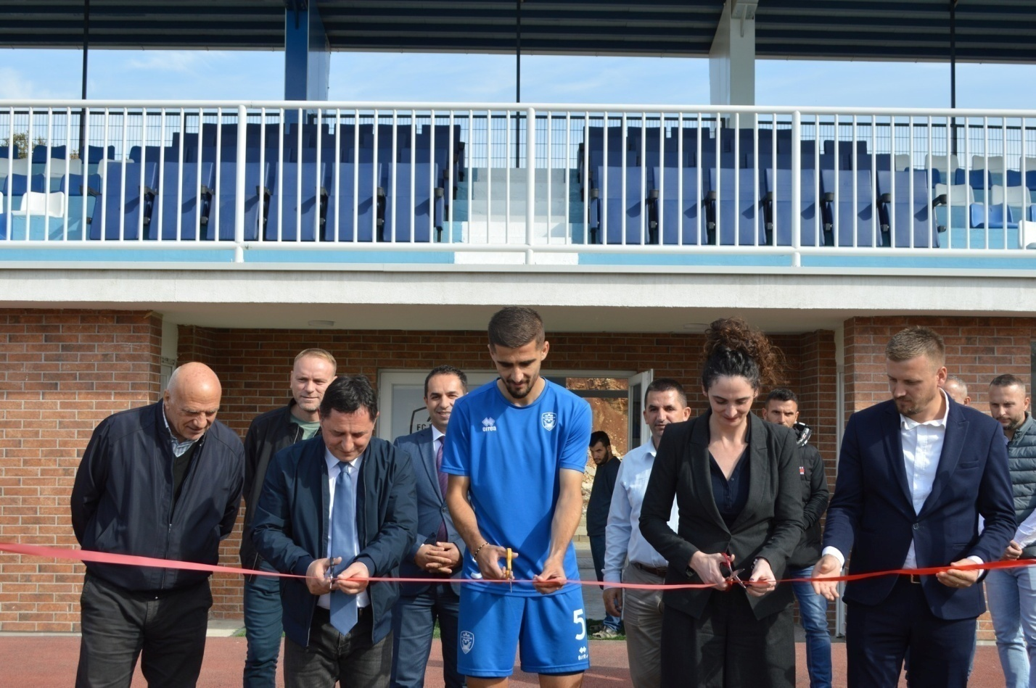

Kryetari i Komunës së Malishevës, Ekrem Kastrati, dhe zëvendësministrja e Kulturës, Rinisë dhe Sportit (MKRS), Daulina Osmani, përuruan sot tribunat dhe zhveshtoret e reja në stadiumin e qytetit "Liman Gegaj" në Malishevë. Ky projekt përfaqëson një investim të përbashkët ndërmjet MKRS-së dhe Komunës së Malishevës.

Në ceremoninë e përurimit ishin të pranishëm zyrtarë komunalë, përfshirë drejtorin për sport, Fitim Shala, dhe drejtorin e urbanizmit, Avdi Morina, i cili ka mbikëqyrur realizimin e projektit.

Shiriti i përurimit u pre nga kryetari Kastrati, zv/ministrja Osmani dhe kapiteni i FC "Malisheva"⚽️, Dreni Kryeziu.

Kryetari Kastrati falënderoi zv/ministren Osmani për

mbështetjen e MKRS-së, duke theksuar rëndësinë e këtij bashkëpunimi për zhvillimin e mëtejshëm të infrastrukturës sportive në Malishevë. Ai shprehu besimin se ky bashkëpunim do të vazhdojë, duke përfshirë edhe pjesën tjetër të tribunave dhe përmirësimin e infrastrukturës përcjellëse. "Malisheva është bërë një qendër sportive me rezultate të dukshme në futboll, atletikë, not dhe sporte të tjera. Çdo investim në sport është investim në të ardhmen e rinisë sonë të shëndetshme," theksoi Kastrati.

Zv/ministrja Osmani vlerësoi bashkëpunimin e mirë me Komunën e Malishevës dhe përgëzoi sportistët për kushtet e reja të krijuara. Ajo premtoi se MKRS do të vazhdojë të investojë në infrastrukturën sportive të Malishevës dhe jo vetëm, duke mbështetur më tej zhvillimin e sportit. Ajo gjithashtu përgëzoi FC "Malisheva" për sukseset e fundit dhe angazhimin e tyre të vazhdueshëm.

Pas ceremonisë, Kastrati dhe Osmani inspektuan nga afër tribunat e reja dhe të gjithë kompleksin e stadiumit, i cili shquhet për stazat e tij të atletikës, duke e bërë Malishevën një qendër të rëndësishme sportive në nivel kombëtar.

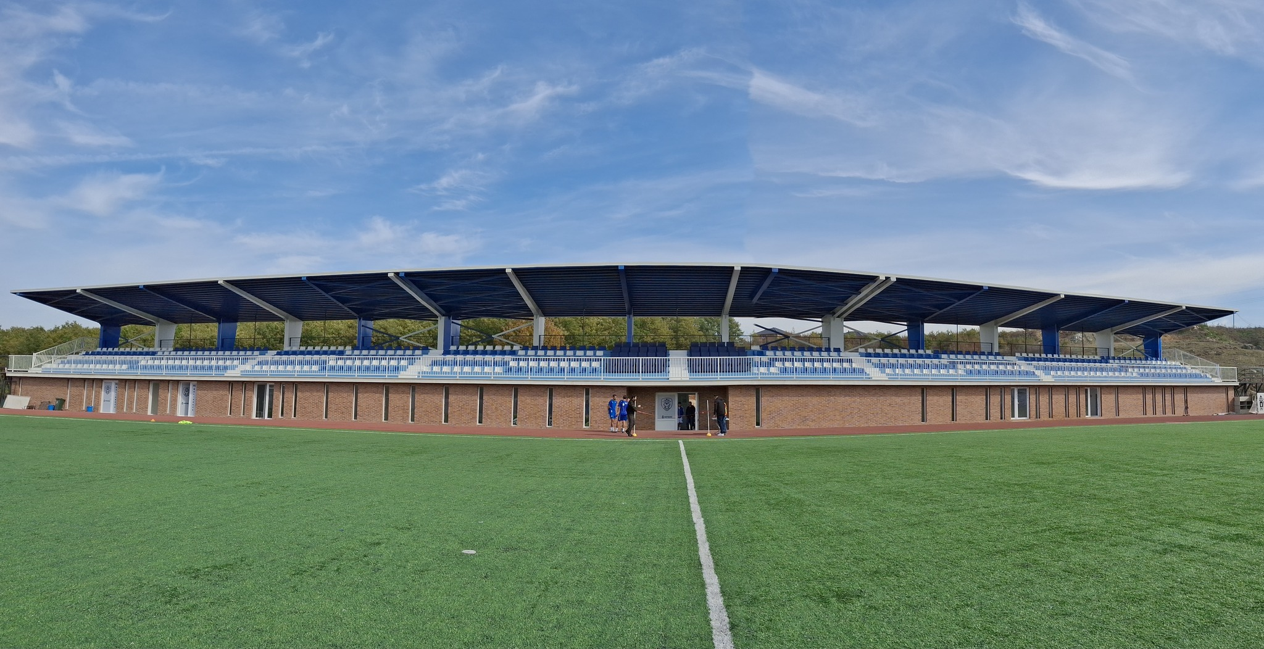

 

Republika e Kosovës Komuna e Malishevës

Nr- 250. 25.10.2024 Zyra për Informim kk.rks-gov.net/malisheve

Kryetari Ekrem Kastrati priti kryetarin e Komunës së Orhangasit Bekir Aydin

Malishevë, 25 tetor

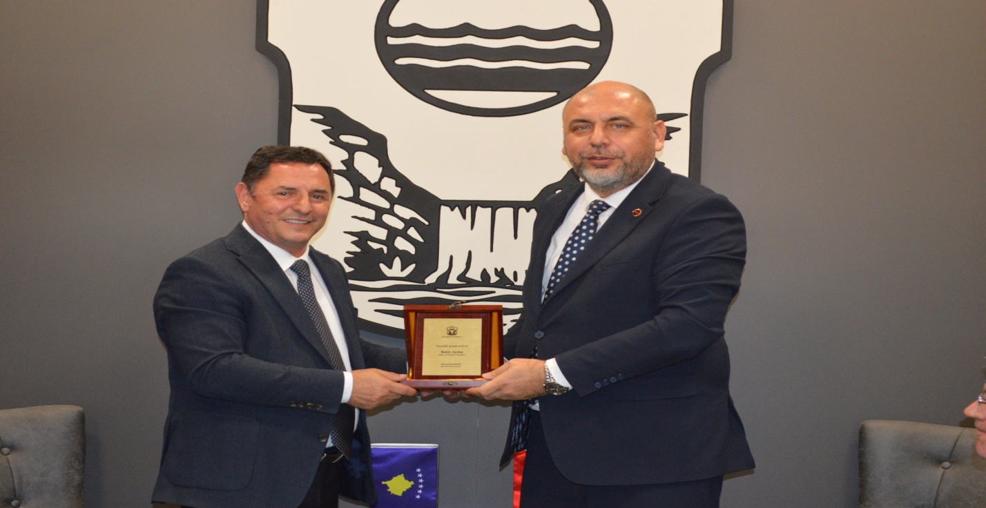

Kryetari i Komunës së Malishevës, Ekrem Kastrati, priti sot një delegacion nga Komuna e Orhangasit të Turqisë, të udhëhequr nga kryetari Bekir Aydin. Ky takim, i cili përfaqëson një moment të rëndësishëm në forcimin e marrëdhënieve mes dy qyteteve, është pjesë e një binjakëzimit mes dy komunave që nga viti 2010.

Delegacioni turk përfshinte gjithashtu anëtarë të Kuvendit të Komunës së Orhangasit, Adnan Atilla dhe Sayim Yeşil, si dhe përfaqësues të shoqatave të kosovarëve në këtë rajon, Niyazi Muslu dhe Hüseyin İşcan. Pjesë e rëndësishme e takimit ishte edhe prania e kryetarit të degës së Bashkësisë Islame në Malishevë, Sead Paçarizi.

Në fillim të takimit, kryetari Kastrati i uroi mirëseardhje delegacionit dhe e vlerësoi vizitën si një hap të rëndësishëm në forcimin e lidhjeve mes qyteteve dhe dy popujve. Ai theksoi gatishmërinë e Komunës së Malishevës për të vazhduar dhe thelluar bashkëpunimin me Orhangasin. Kastrati e informoi delegacionin mbi zhvillimet e fundit në Malishevë, duke theksuar se, pas luftës, komuna ka kaluar nëpër një periudhë sfiduese, duke u shkatërruar në mënyrë drastike, por që tani është duke u zhvilluar në mënyrë të dukshme, sidomos në aspektin infrastrukturor, por duke mos lënë anash as fushat tjera të jetës.

Kryetari i Orhangasit, Bekir Aydin, shprehu kënaqësinë e tij për vizitën në Malishevë, duke e konsideruar këtë qytet si një qytet vëllazëror. Ai falënderoi Kastratin për pritjen e ngrohtë dhe e ftoi atë për një vizitë në Orhangasi, duke shprehur admirimin për të gjitha zhvillimet pozitive në Malishevë dhe Kosovë në tërësi.

Ish kryetari i Malishevës, Ragip Begaj, dhe kryesuesi i Kuvendit të Komunës, Argjend Thaçi, gjithashtu përshëndetën delegacionin turk, duke theksuar rëndësinë e këtij takimi për forcimin e marrëdhënieve mes dy komuniteteve.

Kjo vizitë e delegacionit nga Orhangasi jo vetëm që thekson lidhjet e mes dy vendeve, por gjithashtu nënvizon angazhimin e përbashkët për një të ardhme më bashkëpunuese mes dy qyteteve.

 

Republika e Kosovës Komuna e Malishevës

Nr- 250. 25.10.2024 Zyra për Informim kk.rks-gov.net/malisheve

Thaçi: Kërkon ligjërisht kthimin e Institucionit shëndetësor QKMF-së të Komunës së Malishevës, me regjion të Prizrenit

Malishevë, 25 tetor

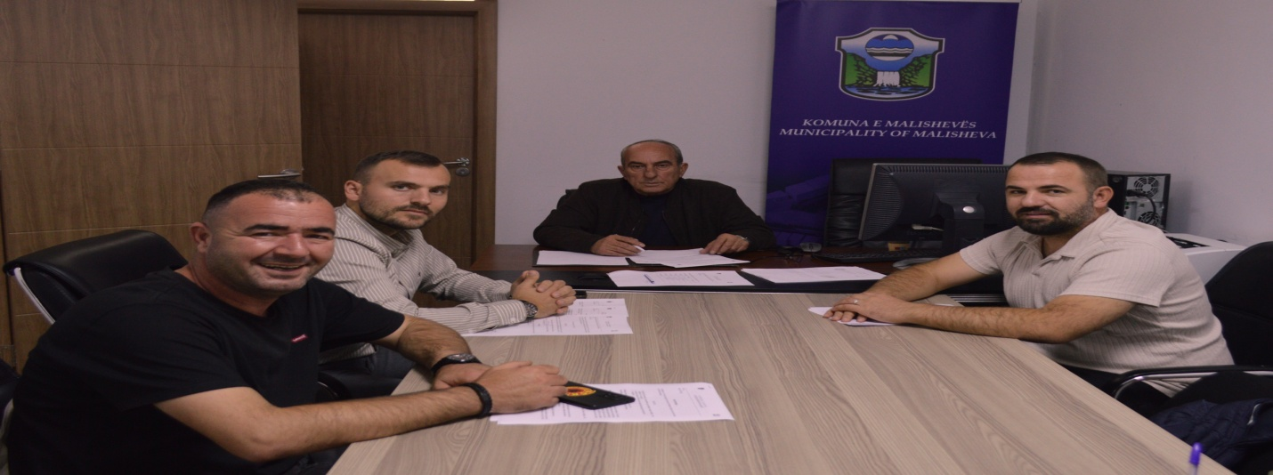

Komiteti për Shëndetësi, Mirëqenie Sociale dhe Persona me Aftësi të Kufizuara, sot mbajti mbledhjen e katërt të rregullt nën kryesimin e Aziz Thaçit.

Në këtë mbledhje u debatua nga anëtarët e Komiteti për Shëndetësi, Mirëqenie Sociale dhe Persona me Aftësi të Kufizuara, tema për ndërgjegjësimin kundër kancerit të gjirit, ku ditë më parë u organizua në qytetin e Malishevës ecja tradicionale në kuadër të aktiviteteve për shënimin e muajit të ndërgjegjësimit kundër kancerit të gjirit. Kjo ngjarje u organizua nga Zyra për Barazi Gjinore dhe Qendra Kryesore e Mjekësisë Familjare (QKMF), me mbështetjen e Kryetarit të Komunës së Malishevës, Ekrem Kastrati.

Ky aktivitet po vazhdon edhe këto ditë të teorit rozë sa kanë mbetur, nga drejtori Afrim Krasniqi dhe ekipi, i QKMF-së, për shërbimet e mamografisë dhe ultrazërit të gjirit që po ofrohen falas në QKMF. Komiteti për Shëndetësi, Mirëqenie Sociale dhe Persona me Aftësi të Kufizuara, u bëri thirrje institucioneve përgjegjëse vendimmarrëse në nivel vendi, që të bartin ligjërisht kthimin e Institucionit shëndetësor QKMF-së, të Komunës së Malishevës, me regjionin e Prizrenit, kjo u forcua edhe pas vizitës , që kishin bërë anëtarët e këtij komitetit në Institutin Regjional të Prizrenit.

Po ashtu u trajtuan edhe disa tema si uji i pijshëm, situata e shëndetit publik të qytetarëve në Malishevë, por edhe për disa takime që do të ndodhin në muajin nëntor të anëtarëve me disa institucione në komunën e Malishevës.

 

Republika e Kosovës Komuna e Malishevës

Nr- 250. 27.10.2024 Zyra për Informim kk.rks-gov.net/malisheve

Bottom of Form

Kastrati: Malisheva është bërë qendëra e futbollit në Republikën e Kosovës

Malishevë, 27 tetor

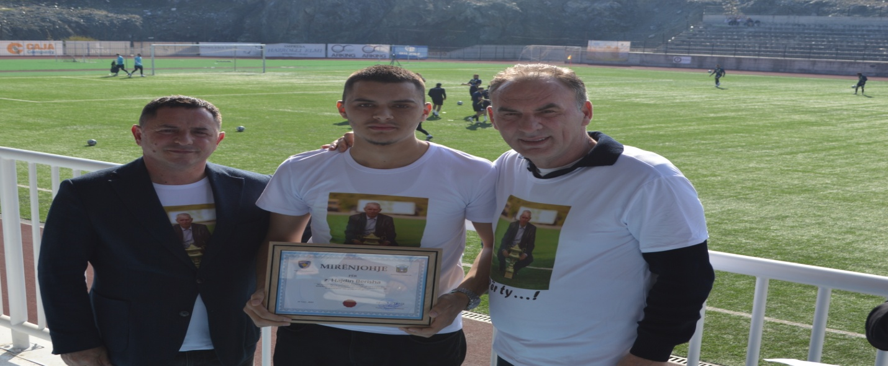

Pak ditë më parë Kryetari i Komunës së Malishevës, Ekrem Kastrati, dhe zëvendësministrja e Kulturës, Rinisë dhe Sportit (MKRS), Daulina Osmani, përuruan tribunat dhe zhveshtoret e reja në stadiumin e qytetit "Liman Gegaj" në Malishevë.

Ndërsa sot në ditën e ndeshjes së futbollit në superligën e Kosovës ndërmjet, FC Malisheva dhe FC Drita, kryetari i komunës Ekrem kastrati dhe Kryetari i Nismas Socilademokrate në nivel Vendi Fatmir Limaj, për kontributdhënësit të klubit të futbollit Malisheva i nderuan me mirënjohje si ish presidentët e klubit, **Afrim Bytyçin,** **Njazi Bytyçin, presidentin aktual,** **Driton Morinën,** **humanistin Halil Kastrati**, si dhe **post-mortum Hajdin Berishën.**

Kryetari Kastrati mes tjerash në këtë ngjarje sportive tha: "Malisheva është bërë një qendër sportive me rezultate të dukshme në futboll, atletikë, not dhe sporte të tjera, prandaj çdo investim në sport është investim në të ardhmen e rinisë sonë të sukseshme," theksoi Kastrati.

 

Republika e Kosovës Komuna e Malishevës

Nr- 250. 28.10.2024 Zyra për Informim kk.rks-gov.net/malisheve

Kastrati e Krasniqi priten fituesen e Çmimit të Orkestrës Arnitë Kastratin

Malishevë, 28 tetor

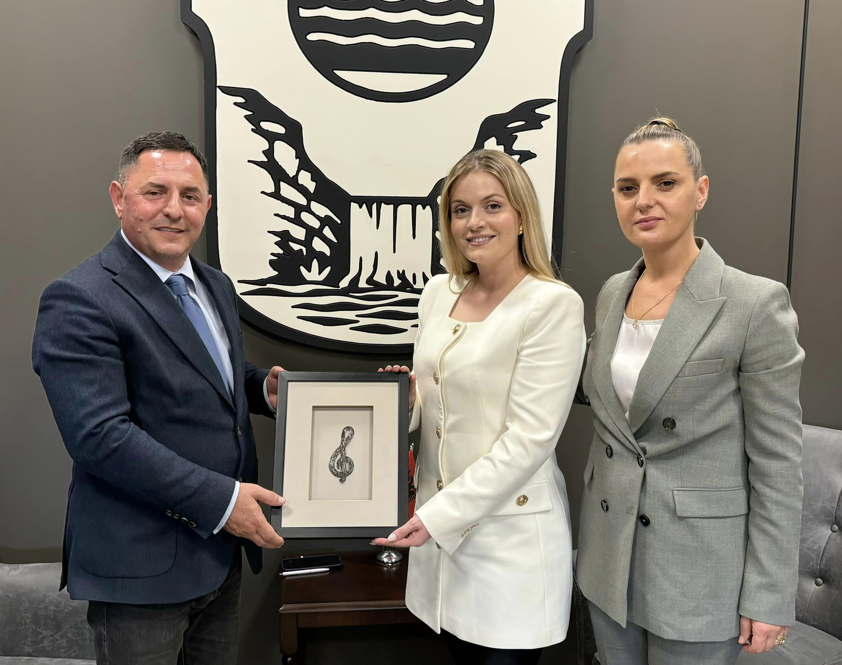

Kryetari i Komunës së Malishevës dhe drejtoresha e Arsimit, Arbëreshë Krasniqi priten Arnitë Kastratin, bashkëvendësen, pas suksesit në edicionin e dytë të Festivalit të Këngës të Radio Televizionit të Kosovës, ku Arnita u shpall fituese e “Çmimit të Orkestrës”.🎼

Bashkë e uruan përzemërsisht dhe i ndanë mirënjohje institucionale për suksesin ne festivalin e këngës në RTK 2024

 

Republika e Kosovës Komuna e Malishevës

Nr- 250. 29.10.2024 Zyra për Informim kk.rks-gov.net/malisheve

Zyrtare:Filloj fushata vetëdijësuese 'Trafikimi i Prekë të Gjithë' - 'MOS HESHT'!

Malishevë, 29 tetor

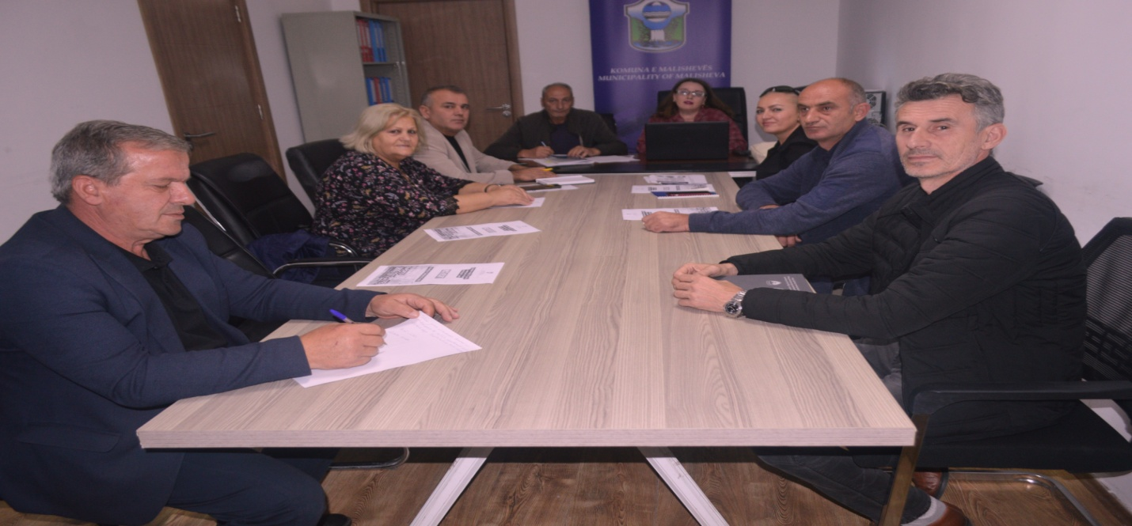

Nën organizim të zyrtares për Barazi Gjinore dhe Mbrojtjen e të Drejtave të Njeriut, Vera Bytyçi dhe në bashkëpunim me Këshillin Komunal për Siguri në Bashkësi, Halit Mazreku, si dhe në koordinim me Drejtorinë për Arsim dhe Edukim, Sabit Berisha, OJQ- Feride Hoxha- Handikos, dhe SHFMU-të '17 Shkurti' Banjë, 'Vesel Pagarusha' në Pagarushë dhe 'Fehmi Agani' Turjakë, përfaqësuesi nga Stacioni i Policisë në Malishevë nga sektori përgjegjës, Petrit Zogaj dhe Olembi Ndrecaj nga Njësiti Regjional Gjakovë, filloj fushata vetëdijësuese 'Trafikimi i Prekë të Gjithë' - 'MOS HESHT'!

Kjo fushatë vetëdijësuese do të mbahet për gjatë muajit nëntor, ku të gjitha shkollat, mbajnë një orë mësimore kushtuar temës: Trafikimi Prekë të Gjithë, ta mbrojmë vetën dhe fëmijët tanë, parandalo trafikimin me njerëz, për mes aktiviteteve të ndryshme, letrare, vizatimeve, skenimeve teatrale dhe broshurave e fletpalosjeve, njëherit edhe do të ligjirojnë profesionistë të fushës në fjalë, por edhe mësimdhënës e të tjerë ekspertë.

 

Republika e Kosovës Komuna e Malishevës

Nr- 250. 29.10.2024 Zyra për Informim kk.rks-gov.net/malisheve

Bashkëpunimi ndërinstitucional shkolla një vend i sigurt

Malishevë, 29 tetor

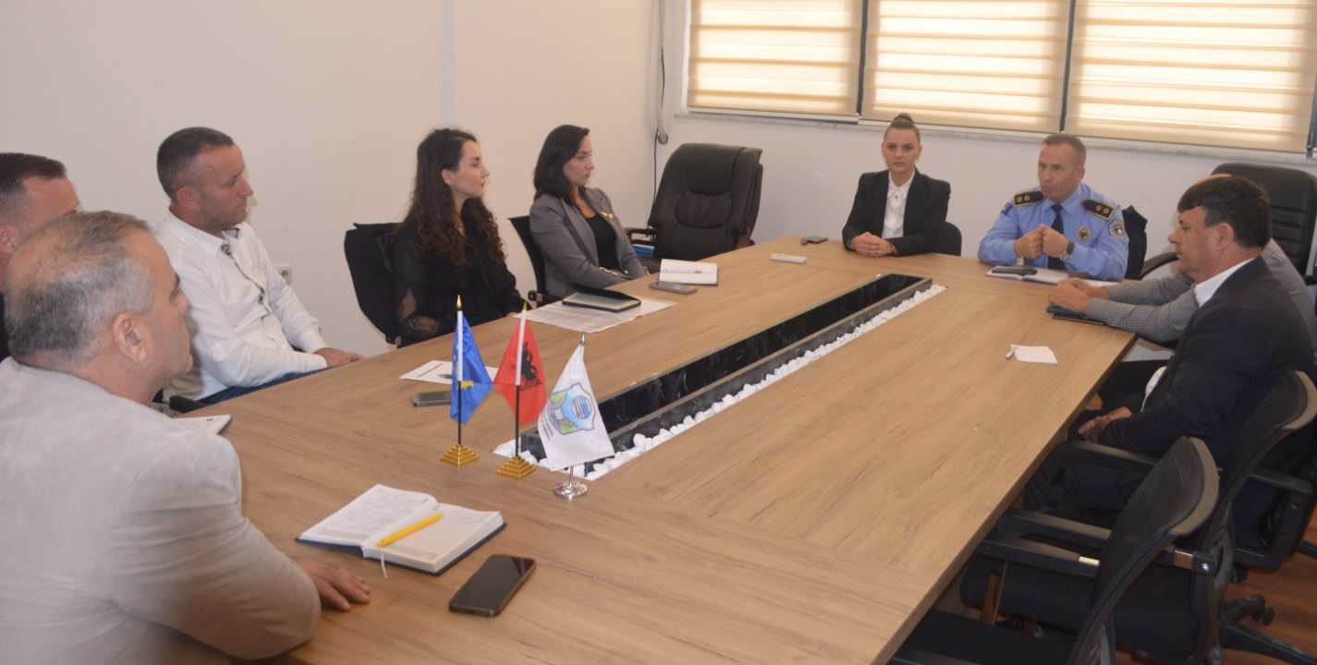

Policia e Kosovës në Malishevë në bashkëpunim me Drejtorinë e Arsimit dhe Edukimit mbajtën takim me një pjesë të drejtorëve të shkollave,ku u diskutua Siguria në shkollë dhe hapat që po ndermarrin në parandalimin e dukurive negative.

Komandanti i stacionit policor në Malishevë, Nazmi Zogaj u tregua i gatshëm për bashkëpunim me të gjitha palët që ambienti i mirë dhe i sigurt në shkolla të vazhdoi.

Drejtoresha për Arsim dhe Edukim Arbresha Krasniqi, theksoi, 'ne do të ofrojmë të gjitha mundësitë dhe po punojmë që prioriteti ynë të forcohet me sigurimin e kushteve edhe më të mira për nxënës, dhe stafin arsimor, në nivelin e sigurisë në shkolla', kurse drejtorët e shkollave të komunës sonë parashtruan kërkesat e tyre për një ambient të sigurt dhe të motivuar për nxënësit në mësimnxënie dhe për mësimdhënësit në mësimdhënie si dhe ta avancojmë bashkëpunimin me prindër dhe struktura tjera të shkollës'.

 

Republika e Kosovës Komuna e Malishevës

Nr- 250. 29.10.2024 Zyra për Informim kk.rks-gov.net/malisheve

44 mësimdhënës të arsimit fillor 1-5 ndjekin trajnimin për karrierë

Malishevë, 30 tetor

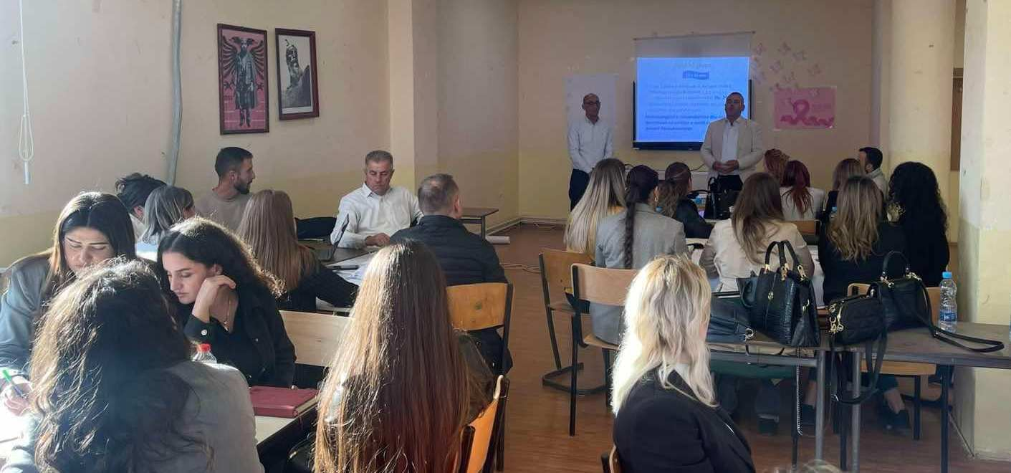

Nën organizim të Drejtorisë për Arsim dhe Edukim në Komunën e Malishevës, sot ka filluar trajnimi për nivelin 1- 5, në fushën e kurrikulës për karrierë arsimore dhe pedagogjike të mësimdhënësve tanë.

Për të parë nga afër ecurinë e trajnimit ishte, shefi i Drejtorisë për Arsim dhe Edukim, Sabit Berisha, i cili shprehu përkushtimin e DAE-së për të përkrahur avancimin e njohurive të mësimdhënësve në fushën kurrikulare, të cilët nuk e kanë kryer këtë trajnimin si edhe trajnime të tjera, me qëllimin e vetëm të arrijnë përgatitje për një arsim cilësor dhe gjithëpërfshirës.

Trajnimin është duke u fasilituar nga, Skender Gashi trajner i kurrikulës.

Në trajnim po marrin pjesë 44 mësimdhënës të arsimit fillor 1-5.

Trajnimi do të vazhdoi edhe ditëve në vijim.